***Nestor Alejandro Reina Mendez***

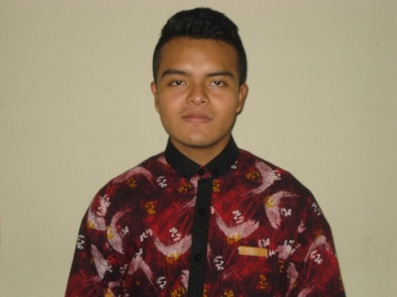

Fecha de Nacimiento: 22.06.2002

Edad: 18 años

DPI:2988988880101

Domicilio: 5 Av.”C” 14-24, Zona 5 de Mixco, Col. Primero de Julio

Celular: 49423486 - 45450415

Correo Electrónico: Alejandro.reina22@hotmail.com

***Estudios Académicos***

* 2019 - Centro Educativo Técnico Laboral Kinal

5.to Perito en Informática

* 2018 - Centro Educativo Técnico Laboral Kinal

4.to Perito en Informática

* 2017 - Centro Educativo Técnico Laboral Kinal

Tercero Básico

* 2015 - 2016 Colegio Jesús Resucitado

Primero y Segundo Básico

* 2014 - Colegio Jesús Resucitado

Diploma de Sexto Primaria

* 2008 - Colegio Mi Mundo

Diploma de Preprimaria

***Experiencia Laboral***

***Realización de prácticas Supervisadas 300 Horas***

23.10 - 17.12.2018 Ministerio de Educación

Lic. Mario Roberto Mejía Lima

Tel. 22709312

22.10 – 13.12.2019 Corporación AICSA

Joselyn J. Jiménez R.

Coordinadora de Recursos Humanos

PBX 24278889

Carlos Ramírez

Jefe de Informática

***Otros Conocimientos***

* 2018 Centro Educativo Técnico Laboral Kinal

Curso de Inglés: Certificado A1

* 2015 - 2017 Escuela De música “Jesús es mi sol”

Nivel 1, 2,3 Curso de Guitarra

* 2020 Intecap

Mantenimiento Básico de software de computadoras

***Referencias Personales***

Sr. Julián Xitumul Tel. de casa: 24358337

Sr. Oswaldo Méndez Celular: 55509621

***Referencias Familiares***

Sr. Nestor Reina Celular: 45450415

Sra. Victoria Méndez Celular: 49344690